… Привейте человеку вкус к чтению и

предоставьте ему возможность читать,
и Вы неизбежно сделаете его счастливым.

Уважаемые родители!

Ваш ребенок стал читателем районной библиотеки. Мы показали ему дорогу к огромным книжным богатствам. Помогите нам, возьмите на себя труд заинтересовать ребенка чтением, полюбить книгу и библиотеку. Читайте вместе с ним, следите за тем, чтобы он бережно относился к книге.

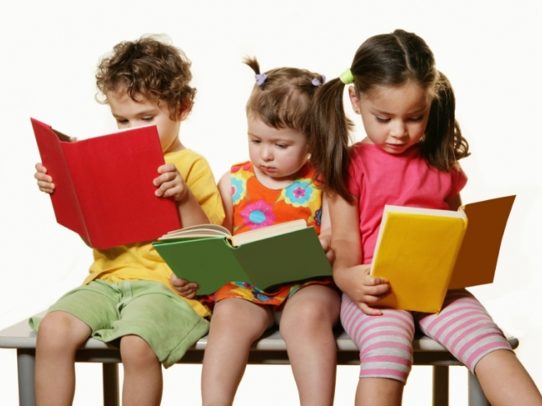
Рекомендуем Вам:

- читайте вслух с ребенком не менее 10 – 15 минут в день;

- прежде, чем читать, проветрите комнату, уберите со стола отвлекающие предметы;

- если ребенок устал, проведите физкультминутку;

- хвалите ребенка за желание взять в руки книгу;

- при знакомстве с новой книгой рассмотрите сначала обложку, прочитайте фамилию и инициалы автора, название книги;

- перелистайте книгу, внимательно рассматривая иллюстрации;

- читайте книгу постепенно по страницам или по главам;

- до или во время чтения книги выясните значения трудных или незнакомых слов;

- спросите, чем понравилась книга ребенку, что нового он из нее узнал;

- попросите ребенка рассказать о главном герое, событии;

- какие слова или выражения запомнились ему?

- чему учит книга?

- предложите ребенку нарисовать картинку к самому интересному отрывку из книги или выучить его наизусть.

И еще:
Сначала, уважаемые взрослые, сами прочитайте книгу, которую хотите предложить ребенку, и определите ее ценность: что дает книга сердцу и уму ребенка, в чем прелесть книги, какие эпизоды книги вам запомнились и почему.

Читайте вместе с детьми!!!

Помните слова Я. Корчака: «Семейное чтение тонкой нитью соединяет одну душу с другой, и тогда рождается родство души».

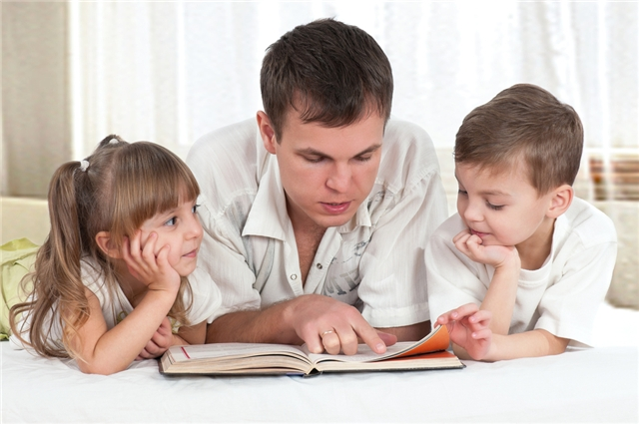

Желаем удачи!

